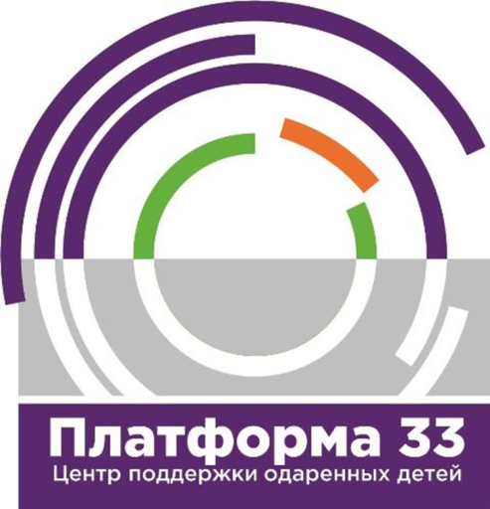
Центр поддержки одаренных детей «Платформа–33» Владимирского института развития образования имени Л.И. Новиковой (далее – ВИРО)
открывает набор школьников на программы дополнительного образования (48 ч. – очно)
Сроки обучения по программам: с 2 марта по 31 мая
1. Биохимия мозга (впервые). Программа «Биохимия мозга» рассчитана на обучающихся 10-11 классов. В ходе курса обучающимся предлагается познакомиться с основными понятиями, характеризующими мозг с точки зрения химических процессов. Ребята узнают механизмы взаимодействия нервных клеток друг с другом, какие вещества играют ключевую роль в формировании психики и эмоций. Знания, полученные в ходе курса, помогут углубить школьный курс органической химии, биологии в разделах анатомия и физиология человека.
Обучение по программе проводится по субботам: с 13.00 –16.00.

2. Нанохимия. Программа «Нанохимия» рассчитана на обучающихся 10-11 классов. Курс выявляет отличительные особенности нанотехнологий и нанохимии. В ходе занятий предстоит выполнить несколько лабораторных работ, которые позволят сформировать компетенции в области нанохимии. Для решения практических задач используется новейшее оборудование, цифровые лаборатории по химии и нанотехнологиям.
Обучение по программе проводится по субботам, с 16.00 – 19.00.

3. Практическая экология (впервые). Программа «Практическая экология» рассчитана на обучающихся 9-10 классов. Особое внимание уделяется положению человека в природе и влиянию на неё антропогенного фактора. Раскрывается причины возникновения экологических кризисов. Рассматривается значение устойчивого развития природы и человечества. Для решения практических задач используется новейшее оборудование, цифровые лаборатории по экологии.
Обучение по программе проводится по понедельникам, с 16.00 – 18.25

4. Практическая биология. Курс рассчитан на обучающихся 8-9 классов и предполагает углубление и расширение знаний в области биологии с использованием ресурсного обеспечения Центра (цифровые лаборатории, полевые наборы и.т). В программу включены учебно-тренировочные занятия по решению предметных задач повышенной сложности. Знания, полученные в ходе изучения курса, будут полезны при решении задач повышенной сложности, а так же пригодятся при сдаче ГИА.
Обучение по программе проводится по средам, с 16.00 – 18.25

5. Физика в экспериментах. Программа «Физика в экспериментах» рассчитана на обучающихся 9-10 классов и ориентирована на изучение физики через проведение показательных экспериментов. В данной программе особое внимание уделяется проведению лабораторных работ для демонстрации основных законов физики и решению практико-ориентированных задач. В рамках программы изучаются темы: механика, молекулярная физика, электричество и магнетизм, и т.д. Школьники получат навыки построения эксперимента и обработки экспериментальных данных с последующим анализом и научным заключением.
Обучение по программе проводится по средам, с 16.00 – 18.25.

6. Практическая физика. Курс ориентирован на углублённую подготовку учащихся 8-9 классов в области физики. Программа подразумевает изучение тем: кинематика, динамика, оптика и т.д. Учащиеся познакомятся с основными физическими законами: законы кинематики, законы Ньютона, законы сохранения энергий и тд. Школьники получат навыки решения задач повышенной сложности и навыки построения эксперимента. Для решения практических задач используется новейшее оборудование, цифровые лаборатории по физике.
Обучение по программе проводится по субботам, с 13.00 – 16.00

7. Нанофизика (впервые). Впервые программа прошла апробацию на летней интенсивной школе и получила много положительных отзывов. Программа курса разработана для учащихся 10 классов и направлена на выявление основных особенностей и принципов нанофизики как научного направления. В рамках курса школьники получат представление о физической картине мира через призму свойств нанообъектов. В ходе курса у обучающихся сформируются навыки выполнения практических и экспериментальных работ, решения задач, обработки результатов исследований. Для решения практических задач используется новейшее лабораторное оборудование, нанобоксы.
Обучение по программе проводится по субботам, с 16.00 – 19.00

8. Олимпиадная математика. Программа курса адресована учащимся 9 классов, и предполагает углубленное изучение предметной области, в частности, посредством рассмотрения методов решения нестандартных задач повышенного уровня сложности. Обучение по программе проводится по субботам, с 13.00 до 16.00.

9. Поэтика сюжета (впервые). Программа «Поэтика сюжета» предназначается учащимся 9-10 классов. В ходе занятий слушатели познакомятся с историей возникновения повествовательных текстов, научатся расшифровывать мифологическую подоплеку сюжетов и сюжетных ситуаций, узнают о правилах сюжетосложения и приемах нарушения этих правил, установят связи между сюжетом, жанром и типом героя в литературном произведении.Приобретенные знания и умения будут востребованы как при освоении школьного курса литературы, так и для выполнения творческих и аналитических заданий различных конкурсов и предметных олимпиад.
Обучение по программе проводится по субботам, с 10.00 до 13.00.

Справки по телефону: 8(4922) 77-85-99 Морозова Ольга Евгеньевна.

